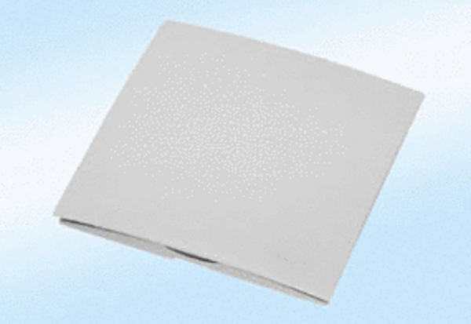Capot de couleur A-ER naturaUnité de conditionnement : 1 pièceGamme: B
Numéro de référence : 0092.0369Fabricant : MAICO

